Отчёт по заданию 5
Курс «Допечатная подготовка и графический дизайн»

ФИО студента: Ланин Вадим Романович
Группа: ТТМ-21
Задание выдано: 30.09.24
Дата выполнения / защиты работы: 30.09.24

Описать последовательный алгоритм настройки функции для создания интерактивной подписи :
Необходимо создать стиль для подписей с маркерами и нумерацией

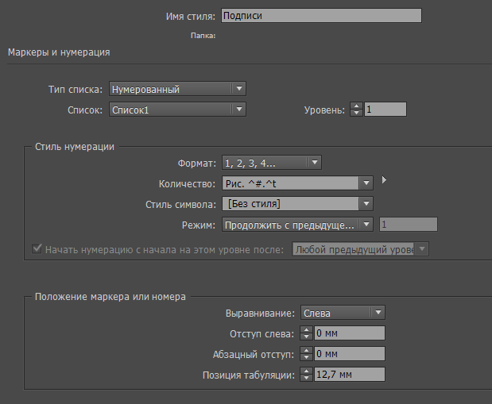
Рис 1 - демонстрация окна с настройками стиля абзаца для подписей

Затем настроить саму подпись и добавить подписи всем картинкам.
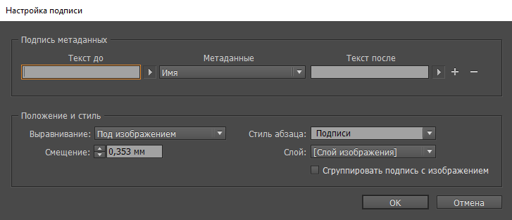
Рисунок 2 – демонстрация окна с настройками (диалоговое окно где выбирался тип метаданных)

На этапе настойки могли возникнуть сложности (дать свою оценку тому, что именно вызвало больше всего затруднений): сложностей не возникло

Ниже привести принскрин (пространство программы где видно выбранное изображение, подпись и запущенную вкладку «связи») (демонстрируются все фотографии с подписями).
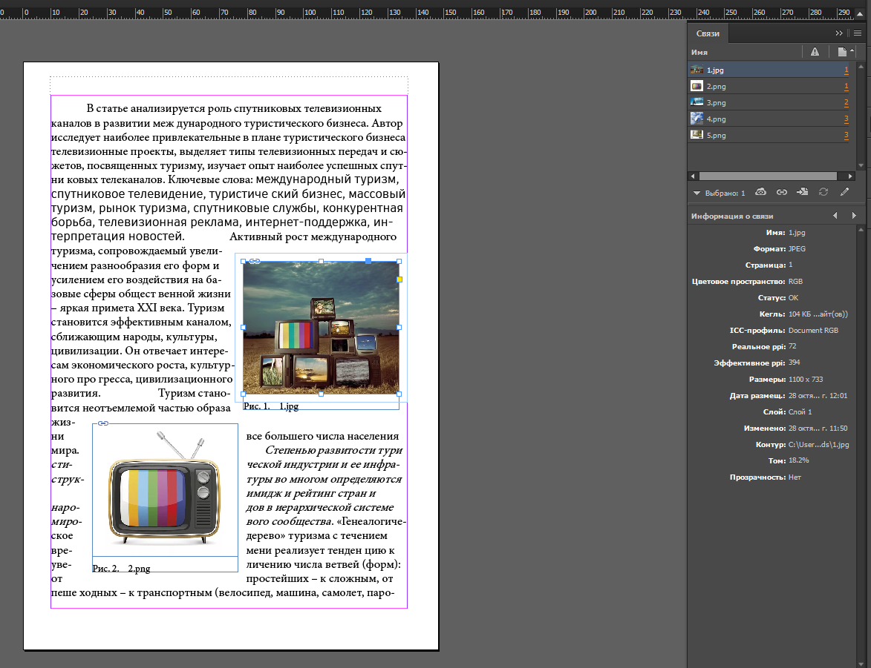
Рисунок 4 – демонстрация окна со связями
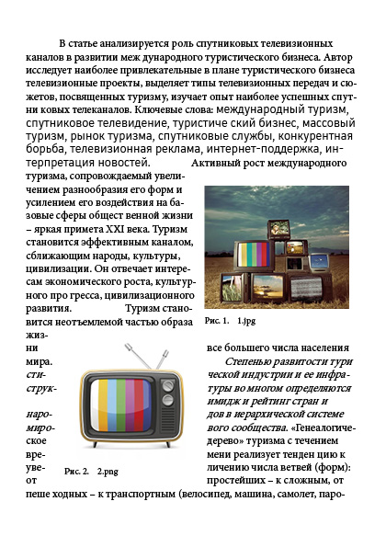
Рисунок 5 – демонстрация разворота
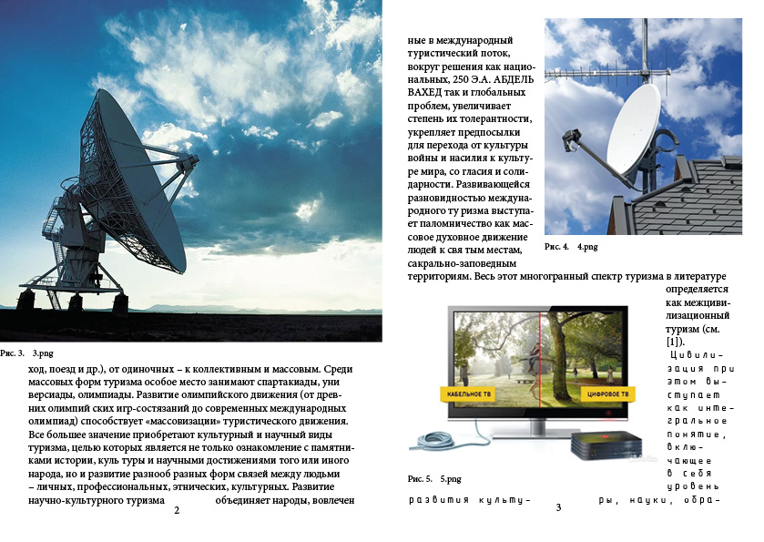
Рисунок 6 – демонстрация разворота
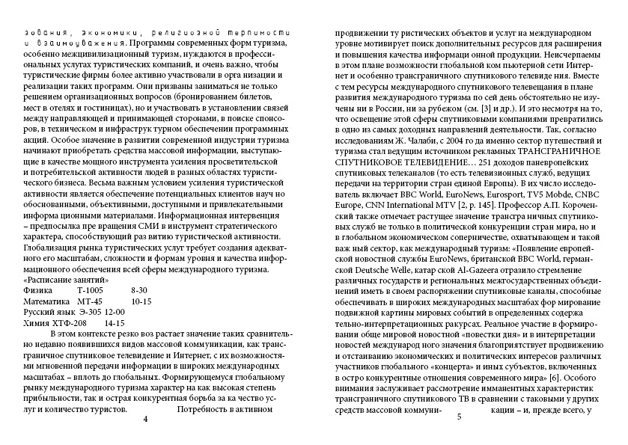
Рисунок 7 – демонстрация разворота

Если при настройке метеоданных выбрать не имя файла, а описания, это повлияет на формирования подписи: выведется не имя, а выбранный тип данных изображения

Описать все важные моменты в процессе настройки табуляции (с фрагментом текста из задания): необходимо настроить табуляцию и следить за там чтоб она не слетала.

Были ли сложности с данной настройкой:
Сложностей не возникло

